13. Principes d’identification en laboratoire de Microbiologie
- Isoler et identifier rapidement les micro-organismes dans les échantillons
- Fournir aux médecins des informations sur la susceptibilité du pathogène aux antibiotiques appropriés (antibiogramme)
- Porter aide au service de prévention et contrôle d’infection
  - Surveillance épidémiologique et investigations d’éclosions
Méthodes d’identification
- Les approches diagnostiques
  - Microbiologie traditionnelle:
    - Microscopie: optique, fluorescente
    - Croissance en milieu artificielle: ensemencement et repiquage
    - Identification biochimique: manuel ou automatisé
  - Microbiologie moderne:
    - Dépistage d’antigène
    - La réaction de la polymérase en chaine (PCR)
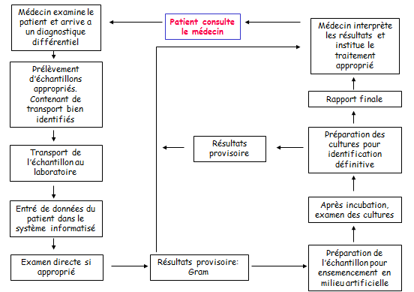
Le cycle diagnostique

Prélèvement et transport des échantillons
- Les 3 règles d’un bon échantillon:
  - La qualité de l’échantillon est le facteur déterminant de la précision des résultats
  - Assurez une quantité adéquate pour l’examen complet
  - Prélevez avant l’administration d’Abx
  - L’échantillon doit représenter la maladie
    - Minimisez la contamination par la flore normale
    - Prélèvement des tissus infectés
  - Le spécimen doit être transporté rapidement tout en assurant l’intégrité
  - Condition du transport: réfrigération ou température de la pièce
  - Utilisez le meilleur milieu de transport: aérobie, anaérobie, préservatif
La Microbiologie traditionnelle
Microscopie
- Examen directe:
  - Gram
  - Coloration Ziehl-Nielson (acido-alcoolo-résistante - AAR)
  - Fluorescence
    - Auramine/Rhodamine (AAR)
    - Acridine Orange
    - Immunofluorescence
Les cultures
Isolement et croissance de microorganismes en milieu artificiel:
- Milieu conventionnel
  - Nutritif – favorise la croissance de la majorité des pathogènes
  - Enrichie – suppléments rajoutés au milieu pour favoriser la croissance de pathogènes fastidieux
- Milieu sélectif
- Milieu sélectif et différentiel
Milieu conventionelle
- Nutritif: Gélose de sang
  - Détermine la morphologie colonial, hémolyse – α/β
- Enrichie: Gélose de chocolat (apparence de chocolat)
  - Gélose enrichie avec des suppléments pour supporter la croissance de pathogènes fastidieux
    - Favorise la croissance de Haemophilus, Neisseria
Milieu sélectif et/ou différentielle
  - Milieu sélectif:
    - Gélose nutritive ou enrichie avec antibiotiques ou autres facteurs qui suppriment la croissance de la flore normale
  - Milieu sélectif et différentielle:
    - Facteurs sélectifs et facteurs qui permettent la différentiation sur des bases phénotypiques
      - Agent différentiel: fermentation de carbohydrate
      - Ex MacConkey: Agents sélectif: cristal violet & sels biliaires Différentiation: Fermentation du lactose

Identification des pathogènes (Méthodes conventionnelles Et Méthodes moléculaires)
Méthodes conventionnelles
Pas apprendre?
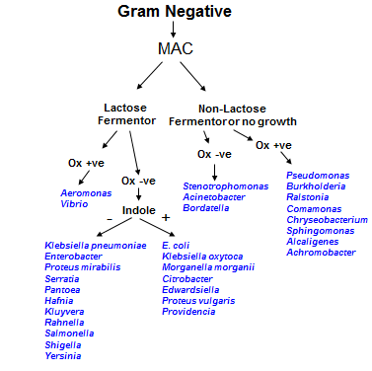

L’antibiogramme
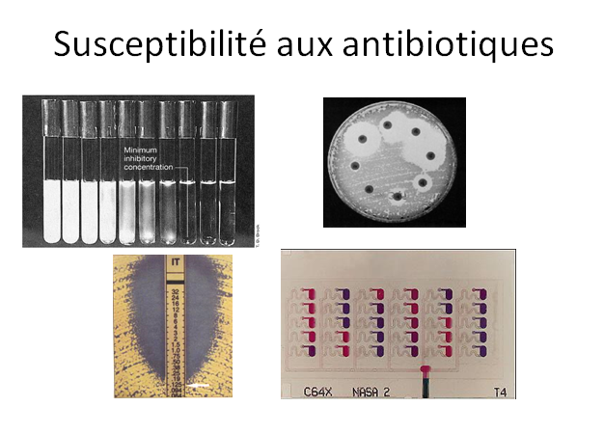
- Susceptibilité aux antibiotiques
- Méthodes standards:
  - Qualitatif: Diffusion en agar
  - Quantitatif:
    - Détermine le CMI (concentration minimal inhibitrice)
    - Deux méthodes:
      - Dilution par Agar
      - Dilution par bouillon

Diagnostique moléculaire

La promesse des méthodes d’amplifications
- Meilleur sensitivité et spécificité
  - Limite de détection de 10 à 100x plus bas que les méthodes conventionnelles
- Analyse Génotypique
  - Meilleur discrimination que les méthodes phénotypique
- Résultats rapides (1-4 hrs vs >18-48 hrs)

Amplification de cible (Le PCR)
La réaction de la polymérase en chaine (PCR)
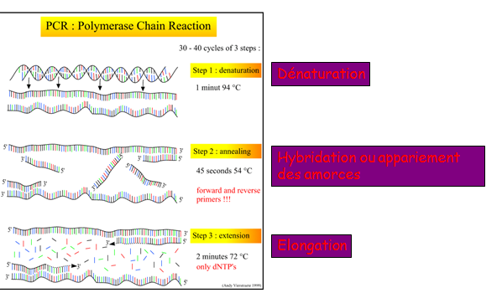
http://www.dnalc.org/resources/3d/19-polymerase-chain-reaction.html

Application du PCR
- C. trachomatis/N. gonorrhoeae dans les spécimens génitaux
  - Approuvé pour le dépistage à partir de l’urine
- SARM et ERV dans les échantillons nasales et rectales
- VNO
- La grippe et autres virus respiratoires
- Strep Group B, Strep Group A....

Application épidémiologique des méthodes moléculaire (Typage des bactéries)
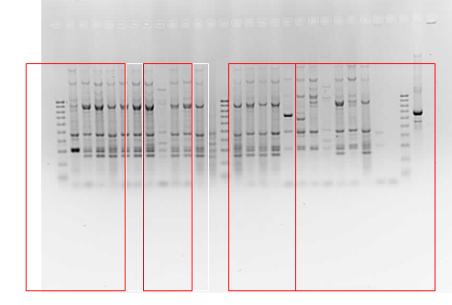

Typage de pathogènes bactériens
- A quoi sert le typage:
  - Réinfection ou rechute/réactivation
  - Infection ou contamination (partie de sa flore normal ou infection qui senvient : si flore normal on ne traitera pas avec antibiotiue pour rien)
  - ID la source d’une éclosion
  - Surveillance de transmission
  - Identification et surveillance de souche émergente
  - Caractérisation de souche endémique
Le rôle du Microbiologiste Clinicien
- Interprétation de résultats
  - signification clinique, utilité, précision
- Utilisation de ressources
- Consultation, expertise en matière de diagnostique de maladies infectieuses
- Développement, évaluation et mise en pratique de nouvelles méthodologies et standards
- Supervision du personnel de laboratoire
- Assure l’intégration de mesures pour assurer le contrôle de qualité
- Éducation/enseignement
- Administration
- Recherche
Le Chemin Académique
- MD: Microbiologiste Médicale
  - Études sous-graduées – 3 à 4 ans
  - MD – 4 ans
  - Résidence en Microbiologie – 5 ans
  - Total de votre vie – 12 à 13 ans
- PhD: Microbiologiste Clinicien
  - Études sous – graduées – 4 ans
  - Études graduées – 7 à 8 ans
  - Fellowship (Résidence) – 2 ans
  - Total de votre vie – 13 à 14 ans

